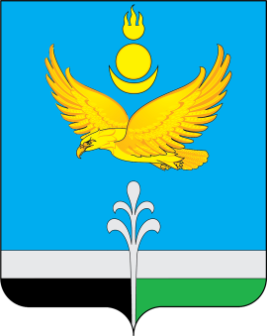
РОССИЙСКАЯ ФЕДЕРАЦИЯ
ИРКУТСКАЯ ОБЛАСТЬ
НУКУТСКИЙ РАЙОН

АДМИНИСТРАЦИЯ
МУНИЦИПАЛЬНОГО ОБРАЗОВАНИЯ «НУКУТСКИЙ РАЙОН»

РАСПОРЯЖЕНИЕ

10 января 2024 № 05 п. Новонукутский

О внесении изменений в распоряжение
Администрации муниципального образования
«Нукутский район» от 01.02.2021 № 26
«О муниципальном проектном офисе
муниципального образования «Нукутский район»

В связи с кадровыми изменениями, руководствуясь статьей 35 Устава муниципального образования «Нукутский район»:
- Приложение № 2 к распоряжению Администрации муниципального образования «Нукутский район» от 01.02.2021 № 26 «О муниципальном проектном офисе муниципального образования «Нукутский район» изложить в новой редакции (Приложение № 1).
- Опубликовать настоящее распоряжение в печатном издании «Официальный курьер» и разместить на официальном сайте муниципального образования «Нукутский район».
- Контроль за исполнением настоящего распоряжения оставляю за собой.

Мэр А.М. Платохонов

Приложение № 1
к распоряжению Администрации
МО «Нукутский район»
от 10.01.2024 года № 05

Приложение № 2
к распоряжению Администрации
МО «Нукутский район»
от 01.02.2021 года № 26

СОСТАВ
муниципального проектного офиса
муниципального образования «Нукутский район»

Руководитель МПО:
Платонова Н.А. – заместитель мэра муниципального образования «Нукутский район» – начальник управления экономического развития и труда Администрации муниципального образования «Нукутский район».

Заместитель руководителя МПО:
Уданова Т.В. - начальник МКУ «Финансовое управление Администрации муниципального образования «Нукутский район».

Администратор МПО:
Степанова С.С. – консультант управления экономического развития и труда Администрации муниципального образования «Нукутский район».

Члены МПО:
Александрова Т.П. – вр.и.о. начальника отдела по архитектуре, строительству и ЖКХ Администрации муниципального образования «Нукутский район»;
Андреева Е.В. – вр.и.о. начальника отдела по молодежной политике и спорту Администрации муниципального образования «Нукутский район»;
Баертуев А.Т. – председатель МКУ «Комитет по управлению муниципальным имуществом муниципального образования «Нукутский район»;
Геленкенов А.С. – начальник отдела сельского хозяйства Администрации муниципального образования «Нукутский район»;
Горохова В.И. – начальник отдела образования Администрации муниципального образования «Нукутский район»;
Даганеев Л.С. – директор МКУ «Центр развития культуры Нукутского района»;
Желаева Н.Н. – директор МКУ «Центр образования Нукутского района»;
Зангеева У.П. – начальник отдела финансового обеспечения Администрации муниципального образования «Нукутский район».

